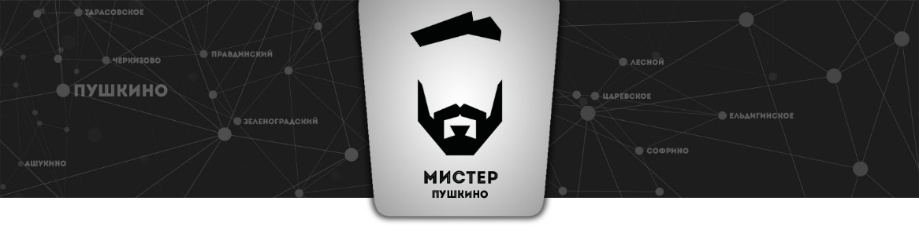
Сотрудничество с конкурсом интеллекта, творчества и спорта
«Мистер Пушкино – 2018»

Коммерческое предложение.

Добрый день! Меня зовут Диванян Кристина, и я являюсь представителем организаторского состава конкурса интеллекта, творчества и спорта «Мистер Пушкино-2018».
В данном проекте заинтересована талантливая и активная молодёжь Пушкинского района, а также более взрослая аудитория, поддерживающая молодое поколение в их начинаниях. Охват потенциальных участников мероприятия – более 5000 , а непосредственных участников - 12 человек.
«Мистер Пушкино-2018» проходит в 4 этапа:
- прием заявок на участие;
- кастинг на конкурс;
- прохождение основных этапов конкурса;
- финал
Мы предлагаем Вам стать партнёром мероприятия в формате, удобном для Вашей организации.
Финал конкурса и церемония награждения пройдет 24 февраля 2018 года. Площадкой для проведения является Дом Культуры «Пушкино», расположенный по адресу ул. Некрасова, 3.
Мы готовы предложить/предоставить Вам следующие возможности:
- распространение раздаточного материала (флаеров, листовок и т.п.);
- упоминание ведущим Вашей компании в качестве официального партнёра конкурса;
- размещение Вашего логотипа на флаерах, билетах, баннерах и др. рекламной продукции нашего мероприятия;
- возможность создания номинации от Вашей компании на финале конкурса и приглашения Вашего ответственного лица в качестве почётного гостя на наш проект;
- интернет-рекламу в официальной группе мероприятия в социальных сетях (охват аудитории – более 5 000 человек);
- размещение ролл-апа, баннера Вашей компании во время мероприятия;
- проведение промо-акций, игротек, розыгрыш призов среди публики от вашей организации;
- проведение опросов и маркетинговых исследований (как на проекте, так и в социальных сетях).
В свою очередь, Вы могли бы предоставить нам сертификаты в качестве награды, по своим возможностям и желанию, для следующих категорий победителей и участников данного конкурса, а именно 4-х финалистов, 8-ми участников.
- - 1 место – «Мистер Пушкино- 2018»;
- - 2 место – «Первый Вице-Мистер Пушкино– 2018»;
- - 3 место – «Вице Мистер Пушкино - 2018».
- «Мистер Популярность»
Условия сотрудничества могут корректироваться в соответствии с взаимными пожеланиями и договоренностями.
Благодарим за внимание и готовы встретиться в любое удобное для Вас время для обсуждения деталей сотрудничества.

Контактная информация:
Диванян Кристина, kdivanyan@mail.ru ; 89998591515

